**NỘI DUNG KIẾN THỨC KỸ NĂNG – MÔN TOÁN**

**TUẦN 23**

**Bài 86: Vẽ đoạn thẳng có độ dài cho trước**

1. **Mục tiêu kiến thức kỹ năng:**

* Biết dùng thước có chia vạch xăng-ti-mét vẽ đoạn thẳng có độ dài dưới 10cm.

1. **Thực hành:**

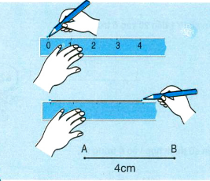

1. **Kiến thức cần nhớ:**

PH hướng dẫn HS thực hiện các thao tác vẽ đoạn thẳng có độ dài cho trước (Lưu ý vừa thao tác vừa vẽ và mỗi bước dừng lại một chút cho các em quan sát)

* Bước 1: Đặt thước có vạch chia cm lên tờ giấy trắng, tay trái giữ thước, tay phải cầm bút. Chấm 1 điểm trùng với vạch 0, chấm 1 điểm trùng với vạch 4.
* Bước 2: Dùng bút nói điểm ở vạch 0 với điểm ở vạch 4 thẳng theo mép thước.
* Bước 3: Nhấc thước ra, viết chữ A lên điểm đầu, viết chữ B lên điểm cuối. Ta đã vẽ được đoạn thẳng AB có độ dài 4cm.

1. **Bài tập:**

**Bài 1**: Vẽ đoạn thẳng có độ dài: 5cm. 7cm, 2cm, 9 cm.

5 cm:

7 cm:

2 cm:

9 cm:

( Lưu ý quan sát, giúp đỡ HS tay trái phải giữ chặt để khi vẽ không bị xô lệch, đường thẳng sẽ xấu, sai)

**Bài 2:** Giải bài toán theo tóm tắt sau:

Đoạn thẳng AB: 5cm

Đoạn thẳng BC: 3cm

Cả hai đoạn thẳng: … cm?

* Hướng dẫn giải:
* HS nhìn tóm tắt nêu bài toán và giải bài toán đó theo 5 bước ở tuần 22
* PH chú ý khi HS nêu câu lời giải, phép tính và tên đơn vị)

Bài giải

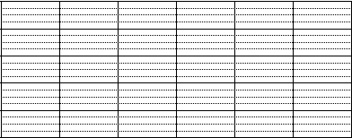

**Bài 3:** Vẽ các đoạn thẳng AB, BC có độ dài nêu trong bài 2:

AB:

BC:

(Lưu ý HS vẽ theo 2 cách và khi đó ta đặt câu hỏi đoạn thẳng AB và đoạn thẳng BC có chung điểm nào?)

**Bài 87: Luyện tập chung**

1. **Mục tiêu kiến thức kỹ năng:**

* Có kĩ năng đọc, viết, đếm các số đến 20.
* Biết cộng (không nhớ) các số trong phạm vi 20
* Biết giải bài toán.

1. **Thực hành:**
2. **Bài tập:**

**Bài 1**: Điền số từ 1 đến 20 vào chỗ trống:

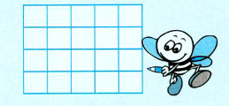

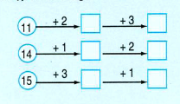**Bài 2:** Điền số thích hợp vào ô trống:

**Bài 3:** Một hộp có 12 bút xanh và 3 bút đỏ. Hỏi hộp đó có tất cả bao nhiêu cái bút?

Bài giải:



**Bài 4**: Điền số thích hợp vào ô trống (theo mẫu):

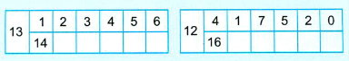

**Bài 88: Luyện tập chung**

1. **Mục tiêu kiến thức kỹ năng:**

* Thực hiện được cộng, trừ nhẩm, so sánh các số trong phạm vi 20
* Vẽ đoạn thẳng có độ dài cho trước
* Biết giải toán có nội dung hình học.

1. **Thực hành:**

**Bài 1:** Tính:

1. 12 + 3 = … 15 + 4 = … 8 + 2 = … 4 + 3 = …

15 – 3 = … 19 – 3 = … 10 – 2 = … 17 – 3 = …

1. 11 + 4 + 2 = … 19 – 5 – 4 = … 14 + 2 – 5 = …

( PH khuyến khích HS tính nhẩm rồi viết kết quả của phép tính để thấy được mối liên hệ giữa phép cộng và phép trừ)

**Bài 2:**

1. Khoanh vào số lớn nhất: 14 ; 18 ; 11 ; 15.
2. Khoanh vào số bé nhất: 17 ; 13 ; 19 ; 10.

( PH hướng dẫn HS làm bài và đặt câu hỏi vì sao câu a lại khoanh vào số 18? Và câu b tại sao lại khoanh vào số 10? Để các em nhận ra và trả lời có hàng đơn vị lớn nhất và có hàng đơn vị nhỏ nhất)

**Bài 3:** Vẽ đoạn thẳng có độ dài 4cm.

4cm:

( PH hướng dẫn các em làm và hỏi đoạn thẳng em vừa vẽ có điểm đầu trùng vạch nào? Điểm cuối trùng vạch mấy?)

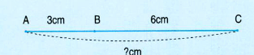**Bài 4:** Đoạn thẳng AB dài 3cm và đoạn thẳng BC dài 6cm. Hỏi đoạn thẳng AC dài mấy xăng-ti-mét?

Bài giải:



( PH yêu cầu các em trả lời câu hỏi : Bài toán cho biết gì? Bài toán hỏi gì? Biết đoạn thẳng AB và đoạn thẳng BC ta phải đi tìm đoạn thẳng nào?

**Bài 89: Các số tròn chục**

1. **Mục tiêu kiến thức kỹ năng:**

* Nhận biết các số tròn chục
* Biết đọc, viết, so sánh các số tròn chục.

1. **Thực hành:**
2. 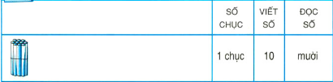**Kiến thức cần nhớ:**

P

PH giới thiệu các số tròn chục (từ 10 đến 90)

Vừa lấy que tính (hay vật khác như đũa hoặc ống hút) tạo thành từng bó và hỏi:

* 1 chục hay còn goi là bao nhiêu?=>mười
* Mười (10) còn gọi là mấy chục?=> 1 chục
* 1 bó que tính này có bao nhiêu que?=> mười que
* 1 bó que tính này là mấy chục que tính?=>1 chục que
* Vậy 1 chục còn gọi là bao nhiêu?=> mười
* PH viết số 10 vào cột viết số và mười vào cột đọc số.



* PH hướng dẫn HS lấy 2 bó que tính và hỏi:
* Có mấy chục que tính?=> 2 chục
* 2 chục còn gọi là bao nhiêu?=> 20
* PH viết số 20 vào cột viết số.
* PH viết hai mươi vào cột đọc số.
* PH hướng dẫn tương tự cho HS lấy 3 bó que tính và hỏi:
* Có mấy chục que tính?=>3 chục
* 3 chục còn gọi là bao nhiêu?=> 30
* PH viết số 30 vào cột viết số.
* PH viết ba mươi vào cột đọc số.

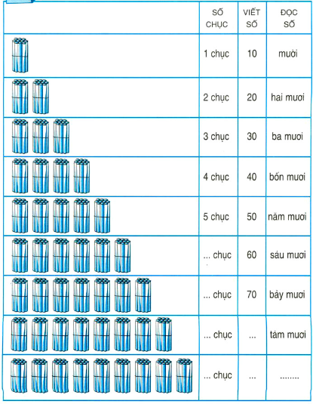

* Các số từ 40 thì PH hướng dẫn HS tự đọc
* Yêu cầu HS lấy 9 chục que tính và tự đếm:
* PH viết 10,20,30,40,50,60,70,80,90. HS đọc các số tròn chục: 1 chục, 2 chục, 3 chục, 4 chục, 5 chục, 6 chục, 7 chục, 8 chục, 9 chục.
* Giải thích đây chính là các số tròn chục và là các số có 2 chữ số.

1. **Bài tập:**

**Bài 1:** Viết ( theo mẫu):

( PH hướng dẫn HS quan sát mẫu rồi làm bài)

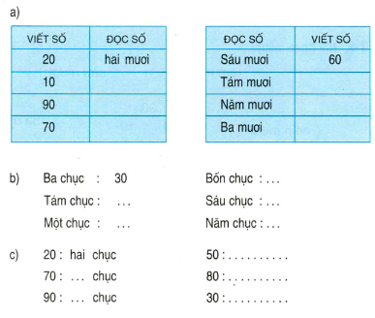

**Bài 2**: Số tròn chục:

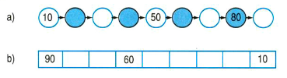(PH hỏi hs cách làm: Các số tròn chục là những số nào và là số có hàng đơn vị đều là số mấy?)

**Bài 3**:

